
Občina RADENCI
Radgonska cesta 9
9252 Radenci

DOKUMENT IDENTIFIKACIJE INVESTICIJSKEGA PROJEKTA
(DIIP)
(minimalna vsebina v skladu z 11.členom Uredbe o enotni metodologiji za pripravo in obravnavo investicijske dokumentacije na področju javnih financ (Ur.l. RS, št. 60/2006; 54/2010)

Naziv investicijskega projekta

UREDITEV ZUNANJEGA IGRIŠČA
PRI OŠ KAPELA

Odgovorna oseba investitorja
Mihael PETEK, župan

Odgovorna oseba investicijskega projekta
Mojca MAROVIČ, direktorica občinske uprave

Skrbnik investicijskega projekta
Davorin ZAMUDA

Radenci, avgust 2010
KAZALO

1 OPREDELITEV INVESTITORJA TER DOLOČITEV STROKOVNIH DELAVCEV OZIROMA SLUŽB, ODGOVORNIH ZA NADZOR IN IZDELAVO USTREZNE INVESTICIJSKE TER PROJEKTNE DOKUMENTACIJE 4
1.1 Opredelitev investitorja 4
1.2 Navedba investitorja in opis kraja investicije 4
1.3 Navedba upravljavca 6
1.4 Datum izdelave DIIP-a 6

2 ANALIZA STANJA Z OPISOM RAZLOGOV ZA INVESTICIJSKO NAMERO 7
2.1 Pregled in analiza obstoječega stanja 7
2.2 Razlogi za investicijo 8

3 OPREDELITEV RAZVOJNIH MOŽNOSTI IN CILJEV INVESTICIJE 9

4 OPIS RAZLIČNIH ALTERNATIV »Z » IN »BREZ« INVESTICIJE IN UTEMELJITEV IZBRANE ALTERNATIVE 10
4.1 Alternativa »brez« investicije 10
4.2 Alternativa »z« investicijo – Sanacija zunanjih športnih igrišč 10

5 DELITEV VRSTE INVESTICIJE, VREDNOSTI INVESTICIJE PO STALNIH CENAH IN POTREBNE INVESTICIJSKE DOKUMENTACIJE 11
5.1 Vrsta investicije 11
5.2 Vrednost investicije 11
5.2.1 Vrednost investicije po vrsti del 11
5.2.2 Vrednost investicije po namenu 12
5.3 Določitev potrebne investicijske dokumentacije 12
5.4 Potrebna upravna dovoljenja za poseg v prostor 12

6 OPREDELITEV TEMELJNIH PRVIN, KI DOLOČAJO INVESTICIJO 13
6.1 Strokovne podlage za pripravo DIIP 13
6.2 Navedba in opis lokacije 13
6.3 Obseg in specifikacija naložbe 14
6.4 Varstvo okolja 15
6.5 Prikaz tehnično - tehnološke rešitve 15
6.6 Terminski plan izvedbe investicije 16
6.7 Viri financiranja 16
6.8 Prikaz rezultatov investicije 17

7 UGOTOVITEV SMISELNOSTI IN MOŽNOSTI IZDELAVE PREDINVESTICIJSKE ZASNOVE OZIROMA INVESTICIJSKEGA PROGRAMA 18

Naziv investicijskega projekta: | UREDITEV ZUNANJEGA IGRIŠČA PRI OSNOVNI ŠOLI KAPELA
Investitor: | Občina Radenci
Odgovorna oseba investitorja:  (ime, priimek, podpis, žig) | Občina Radenci  Župan, Mihael PETEK  Podpis in žig _________________________
Odgovorna oseba Investicijskega projekta:  (ime, priimek, podpis, žig) | Občina Radenci  Direktorica občinske uprave, Mojca MAROVIČ, univ.dipl.ekon.  Podpis in žig _________________________
Skrbnik investicijskega projekta  (ime, priimek, podpis, žig) | Občina Radenci  Referent za okolje in prostor, Davorin ZAMUDA  Podpis in žig _________________________
Izdelovalec:  (ime, priimek, podpis, žig) | Občina Radenci  Karmen RAUTAR, univ.dipl.ekon.  Podpis in žig _________________________
Datum izdelave dokumenta: | 10. 08. 2010

1 OPREDELITEV INVESTITORJA TER DOLOČITEV STROKOVNIH DELAVCEV OZIROMA SLUŽB, ODGOVORNIH ZA NADZOR IN IZDELAVO USTREZNE INVESTICIJSKE TER PROJEKTNE DOKUMENTACIJE

1.1 Opredelitev investitorja

Naziv: | Občina Radenci
Naslov: | Radgonska cesta 9, 9252 Radenci
Odgovorna oseba: | Mihael Petek, župan
Telefon: | 02/566 9610
Telefaks: | 02/566 9620
E-mail: | obcina@radenci.si
Davčna številka: | SI 53944640
Matična številka: | 5880297
Transakcijski račun: | 01300-0100012753, Banka Slovenije, račun voden pri UJP Murska Sobota
Odgovorna oseba za izvajanje investicije: | Mojca Marovič, direktorica Občinske uprave Občine Radenci
Telefon: | 02/566 9612
Telefaks: | 02/566 9620
E-mail: | mojca.marovic@radenci.si
Skrbnik investicijskega projekta: | Davorin Zamuda, referent za okolje in prostor
Telefon: | 02/566 9618
Telefaks: | 02/566 9620
E-mail: | okolje@radenci.si
Odgovorna oseba za pripravo DIIP-a | Karmen Rautar, univ.dipl.ekon.
Telefon: | 02/566 9619
Telefaks: | 02/566 9620
E-mail: | Karmen.rautar@radenci.si

1.2 Navedba investitorja in opis kraja investicije

Ime lastnika | Občina Radenci
Naslov | Radgonska cesta 9, 9252 Radenci
Vpis v zemljiško knjigo v katastrski občini: 202 – Kapelski Vrh,
Št. parcele: 312/6

Občina Radenci je s površino 34,1 km², ena manjših slovenskih lokalnih skupnosti z dolgoletno turistično tradicijo. Leži na severu vzhodu Slovenije, natančneje med Gornjo Radgono in Mursko Soboto in se razprostira večinoma na desni strani reke Mure. Je zelo razgibana. Obrobno gričevje in okoliški hribi so zasajeni s

sadovnjaki in vinogradi, na katerih zori grozdje iz katerega pridelujejo vrhunska vina kapelskih goric. Avtohtona sorta naših gričev je traminec. Na nižinskem delu so polja ter vrelci mineralne in termalne vode. Občina Radenci je samostojna občina od leta 1994 in praznuje svoj praznik 19. junija - v spomin na KAPELSKI (RADENSKI) TABOR LETA 1870.
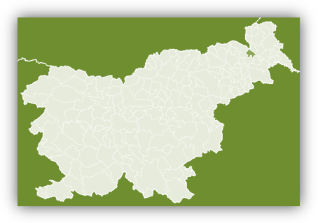
Slika 1: Občina Radenci (vir: wikipedija.org)

Najstarejša omemba naselja Radein izhaja iz leta 1436, večji pomen pa dobi naselje z letom 1833, ko Karl F. Henn na tem območju slučajno odkrije vrelce čudežne mineralne vode (izvire slatine), ki so jo domačini imenovali »bublja«. Slatinski vrelec je leta 1869 tudi zajezil, postavil prvo polnilnico ter tako omogoči začetek izkoriščanja mineralne vode. »Radenska voda« s tremi srci je ime kraja ponesla daleč po svetu in kmalu je dobil sloves priznanega zdraviliškega središča. Razvoj zdravilišča ter celotnega kraja je pospešila leta 1890 zgrajena železnica Gornja Radgona - Ljutomer. Med obema svetovnima vojnama so z novimi vrelci pospeševali pridobivanje mineralne vode, istočasno pa se je večala zdraviliška dejavnost. V šestdesetih in sedemdesetih letih 20. stol so zgradili nove polnilnice ter zdraviliške, hotelske in rekreacijske objekte.

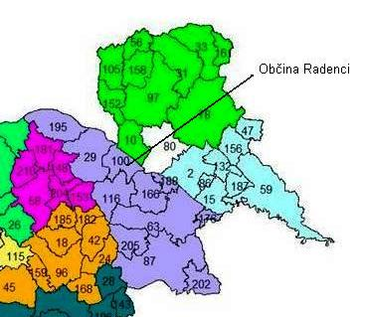

Slika 2: Občina Radenci (Vir: MKGP)

Občina Radenci šteje 5.265 prebivalcev, od tega 2.578 moških in 2.687 žensk ter vključuje 22 naselij in sicer: Boračeva, Hrastje-Mota, Hrašenski Vrh, Janžev Vrh, Kapelski Vrh, Kobilščak, Kocjan, Melanjski Vrh, Murski Vrh, Murščak, Okoslavci, Paričjak, Radenci, Radenski Vrh, Rački vrh, Rihtarovci, Spodnji Kocjan, Turjanci, Turjanski Vrh, Zgornji Kocjan, Šratovci in Žrnova. V občini imamo dve krajevni skupnosti: KS Radenci in KS Kapela. Njen skrajni severni del meji neposredno na Avstrijo, zato jo štejemo tudi med obmejne občine Republike Slovenije. Povprečna starost občanov je ob popisu leta 2002 znašala 49 let.

Med prebivalci občine Radenci je bilo ob popisu 2.688 oseb delovno aktivnih, od tega 464 brezposelnih. V povprečju eni osebi pripada 33,74 m² stanovanjskih površin, osebe pa so prebivale v skupaj 1.745 gospodinjstvih oz. 1.540 družinah. V Občini Radenci delujeta dva vrtca (Radenski mehurčki v Radencih in Vrtec na hribčku na Kapeli), dve osnovni šoli (Osnovna šola Radenci in Osnovna šola Kapela) in Srednja šola za gostinstvo in turizem Radenci. V prostorih Osnovne šole ima svoj vedež tudi Zavod za turizem in šport Radenci.

Občina Radenci spada v pomursko razvojno regijo z najvišjim indeksom razvojne ogroženosti, ki znaša 159,5 (Sklep o razvrstitvi razvojnih regij po stopnji razvitosti za programsko obdobje 2007-2013 (Ur.l. RS, št. 23/06)). S Sklepom Vlade RS o določitvi stopnje razvitosti za leto 2008 (Ur.l. RS, št. 43/2008), ji je bil določen indeks razvojne ogroženosti 90,6.

Stopnja registrirane brezposelnosti v občini je bila maja 2010 13,8 %, kar je krepko nad slovenskim povprečjem, ki znaša 10,5 %. Občina Radenci je na podlagi sklepa Ministrstva za delo, družino in socialne zadeve o območjih z višjo stopnjo brezposelnosti razvrščena v območje A, v katero so uvrščene občine, ki imajo stopnjo brezposelnosti 9,0% ali več (Sklep o območjih z višjo stopnjo brezposelnosti v Republiki Sloveniji za leto 2009 (Ur. list RS, št. 14/2009).

1.3 Navedba upravljavca

Upravljavec objekta | Osnovna šola Kapela
Naslov | Kapelski Vrh 95, 9252 Radenci
Odgovorna oseba | mag. Anastazija Avsec, ravnateljica
Telefon | 02/566-90-60
Telefaks | 02/566-90-65
E-mail | o-kapela.ms@guest.arnes.si

1.4 Datum izdelave DIIP-a

Datum izdelave DIIP-a: 10. avgust 2010

2 ANALIZA STANJA Z OPISOM RAZLOGOV ZA INVESTICIJSKO NAMERO

2.1 Pregled in analiza obstoječega stanja

Investicija »Ureditev zunanjih igrišč pri OŠ Kapela« se bo izvajala v naselju Kapelski Vrh v neposredni bližini OŠ Kapela, katero obiskuje 197 učencev ter Vrtca Radenci – enote »Grozdek«, ki ga obiskuje 58 otrok.

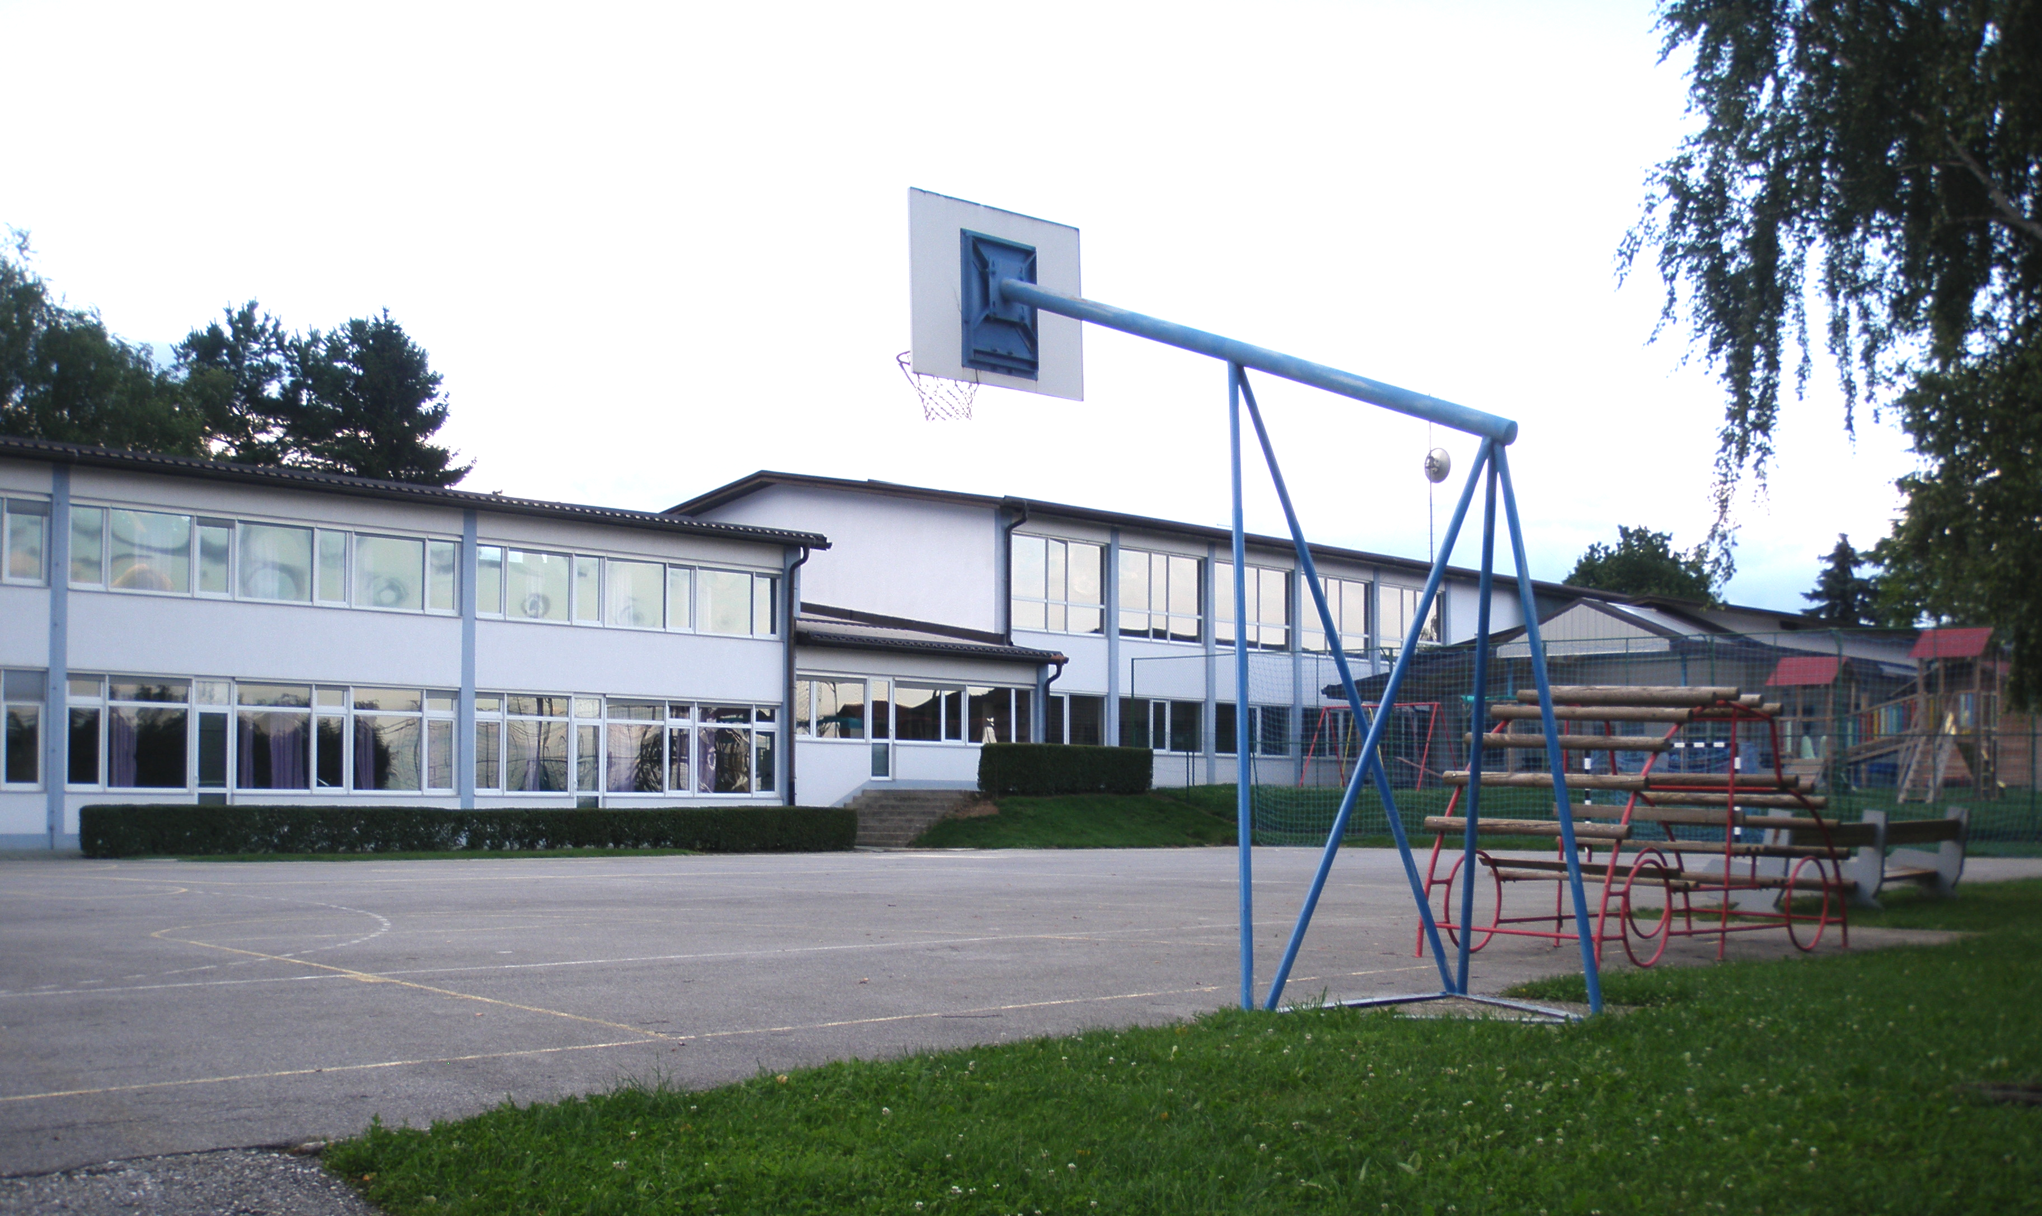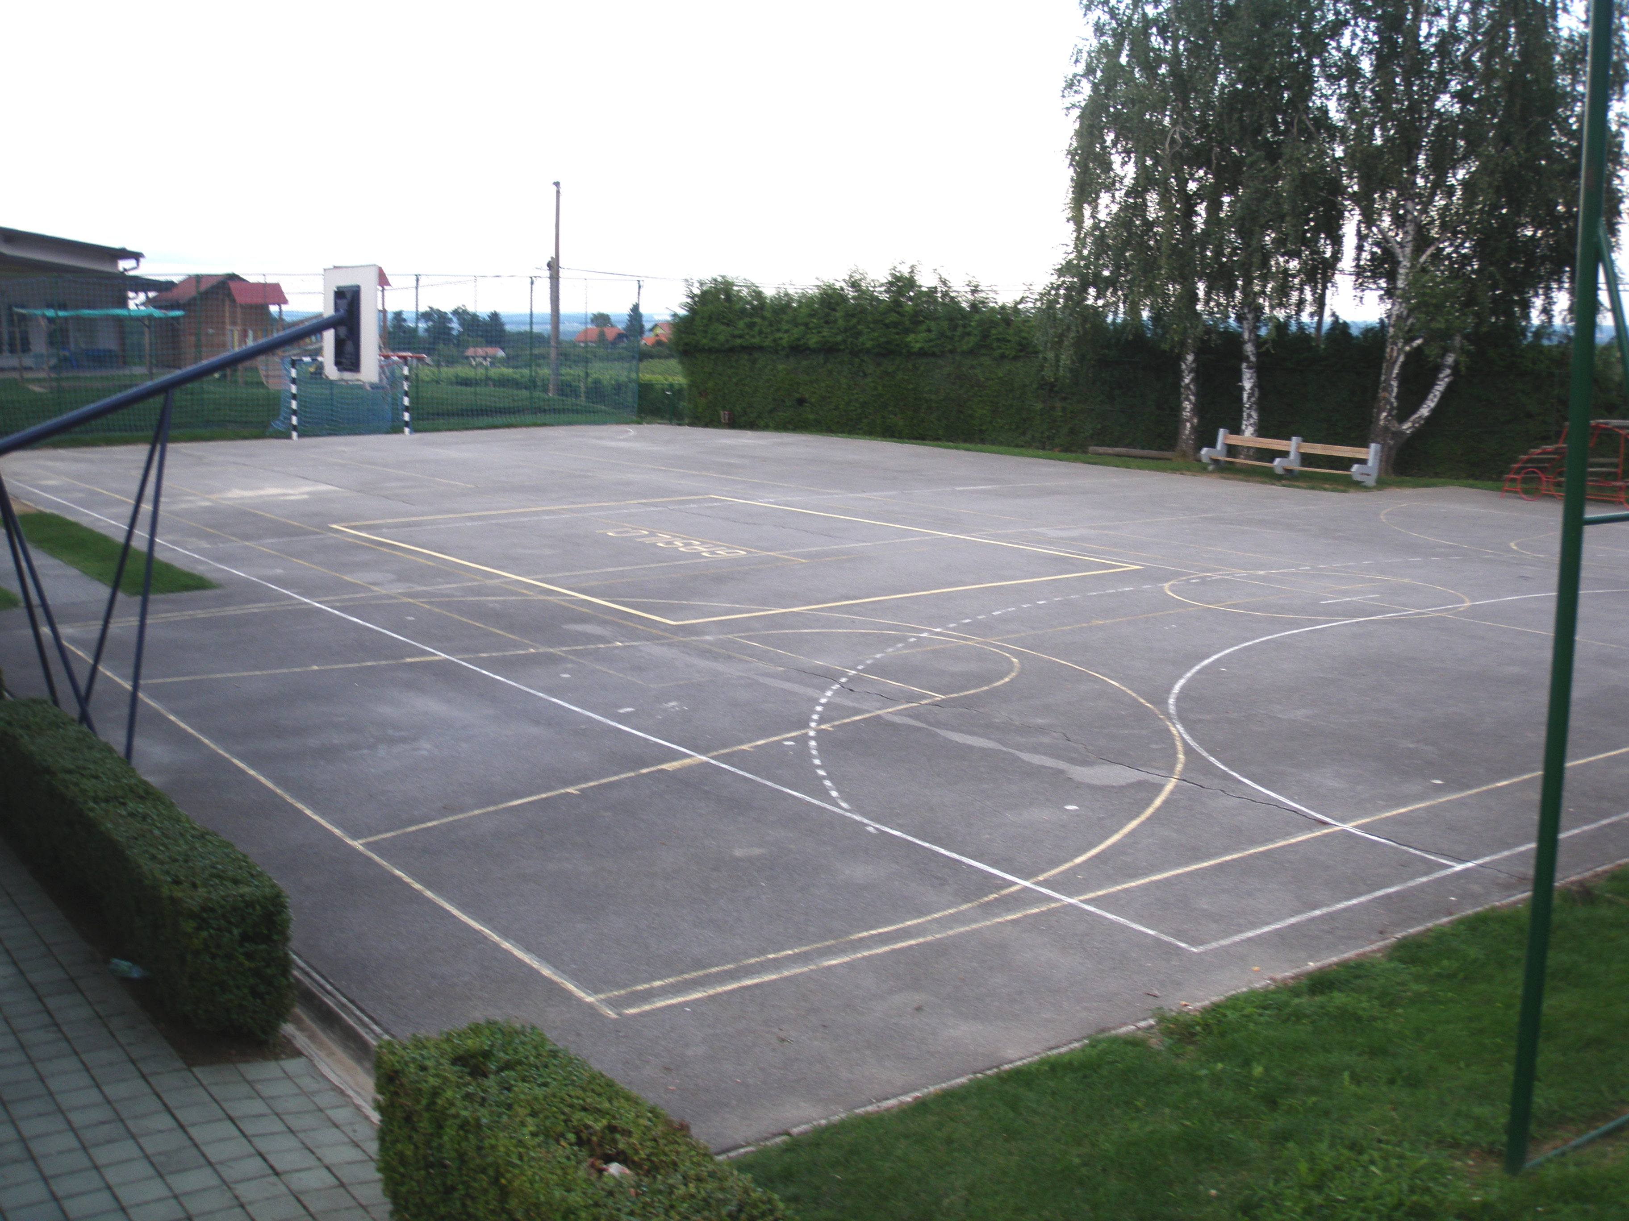

Sliki 3 in 4: Pogled na obstoječe zunanje igrišče pri OŠ Kapela

Kapelski Vrh je po slemenu razloženo naselje in je ena najbolj priljubljenih izletniških točk v Radgonsko-kapelskih goricah ob vinski turistični cesti (VTC 16), saj ponuja eno najlepših turističnih in razglednih točk v Slovenskih goricah. Na relaciji Radenci – Kapelski Vrh so speljane turistične tematske poti (zelo priljubljena Atilova pot) ob katerih se nahajajo številni objekti kulturne dediščine (zidanice, kapelice, znamenja,…), vinske kleti (prva okroglo zgrajena klet na Kapeli), vinotoči in drugi turistični ponudniki. S 312 m visokega vrha se razprostira razgled po vsem Pomurju, ob jasnem vremenu pa tudi do Blatnega jezera.

Naselje šteje 226 prebivalcev in predstavlja sublokalno središče Krajevne skupnosti Kapela, ki šteje 1715 prebivalcev in vključuje 15 naselij: Hrašenski Vrh, Kapelski Vrh, Kobilščak, Kocjan, Murski Vrh, Murščak, Okoslavci, Paričjak, Radenski Vrh, Rački Vrh, Spodnji Kocjan, Turjanski Vrh, Zgornji Kocjan in Žrnova.

Investicija, v katero želi občina Radenci vlagati sredstva in tako zagotoviti osnovne športne površine za potrebe otrok, mladostnikov in odraslih ter tako spodbujati zdrav način življenja in kakovostno preživljanje prostega časa le-teh, je ureditev zunanjega športnega igrišča s pripadajočo opremo pri OŠ Kapela:

- igrišče malega nogometa na travi, v izmeri cca 1000 m2 na parcelni številki 312/6, k.o. Kapelski Vrh.

2.2 Razlogi za investicijo

Ureditev zunanjega igrišča pri OŠ Kapela je potrebna zaradi spodaj navedenih vzrokov:

- OŠ Kapela za izvajanje šolskih programov ne zagotavlja osnovnih pogojev za izvajanje športne vzgoje;
- na razpolago ima eno samo asfaltirano igrišče za vse oblike športnih iger z žogo;
- OŠ Kapela prav tako nima primernega igrišča na igranje malega nogometa na travi;
- osnovna šola je gibalo družbenega, kulturnega in športnega življenja na vasi;
- igrišče bo služilo za popoldanske aktivnosti mladine na vasi.

Vsa dela, ki so predmet Idejne zasnove »Ureditev zunanjih igrišč pri OŠ Kapela«, so skladno z Uredbo o vrstah objektov glede na zahtevnost (Ur.l. RS, št. 37/2008) dela in postavitev objektov, za katera si je potrebno pridobiti gradbeno dovoljenje.

3 OPREDELITEV RAZVOJNIH MOŽNOSTI IN CILJEV INVESTICIJE
Zakon o športu (Ur.l. RS, 22/98) v 3. členu, nalaga lokalnim skupnostim, uresničevanje javnega interesa v športu. Lokalne skupnosti morajo spodbujati in zagotavljati pogoje za opravljanje in razvoj športnih aktivnosti ter načrtovati, graditi in vzdrževati lokalno pomembne javne športne objekte.

Nacionalni program športa v Republiki Sloveniji (Ur.l. RS, št. 24/00) predvideva usmeritve, za katere bodo izpolnjeni pogoji z izvedbo predmetne investicije. Gre za usmeritve na področju športne rekreacije, ki morajo:

- zagotavljati rast športne kulture in ozaveščenosti slovenske nacije,
- izboljšati sistem animacije in propagiranje športne rekreacije za različne ljudi,
- povečati število športno aktivnih prebivalcev in sicer redno športno aktivnih za 2,5% letno in športno aktivnih za 1% letno,
- izboljšati športno rekreativne programe za različne ciljne skupine glede na spol, starost, posebne potrebe, raven znanja, pripravljenost in stopnjo motiviranosti,
- razvijati športne zdravstveno – preventivne programe in športne programe za krepitev zdravja,
- spodbujati izvajalce k povečevanju športno - rekreativnih programov in
- izdelati mrežo športnih objektov in površin, namenjenih športno - rekreativni dejavnosti.

Poseben poudarek daje Nacionalni program športa športni vzgoji otrok in mladine.
Cilj investicije je, da s predvideno ureditvijo igrišča za mali nogomet omogočimo nove možnosti športnega udejstvovanja ter nemoten potek šolskega izobraževalnega programa na področju športa ter hkrati zagotavljamo dodatno možnost organiziranja in vključevanja v rekreativne programe, ki bodo preventivno vplivali na počutje in zdravje otrok, mladine in vseh ostalih občanov. Obenem omogočamo športnikom, rekreativcem in organiziranim rekreativnim in športnim skupinam z omenjenega področja izvajanje športnih aktivnosti.

Investicija zajema:

- strojni izkop zemlje s pripravo osnovne podlage (sajenje travne mešanice);
- ureditev igrišča za mali nogomet na travi, v izmeri cca 1000 m2;
- dobava in montaža nogometnih golov 5/2 m z izvedbo AB temeljev in mrežama;
- dobava in postavitev klopi z nadstrešnico za rezervne igralce;
- postavitev zaščitnih mrež za nogomet.

4 OPIS RAZLIČNIH ALTERNATIV »Z » IN »BREZ« INVESTICIJE IN UTEMELJITEV IZBRANE ALTERNATIVE

Investitor je pred odločitvijo za izvedbo investicije obravnaval dve možni varianti in sicer:
- Alternativa »z« investicijo in
- Alternativa »brez« investicije.

4.1 Alternativa »brez« investicije

Pri alternativi brez investicije se predvidevajo le najnujnejša dela za ohranitev obstoječega skupnega asfaltiranega igrišča, tako da se v omenjeno investicijo ne investira. Varianta brez investicije zagotovo pomeni nadaljnjo omejitev športnih aktivnosti, kar velja tudi za potrebe izvajanja šolskega programa osnovne šole, ki leži v neposredni bližini.

Ureditev omenjenega igrišča pomeni neformalno integriranje otrok v športne aktivnosti in posledično izboljšanje gibalnih sposobnosti ter zmanjšanje možnosti podajanja v odvisnosti, skratka izboljšanje kvalitete življenja mladostnikov in odraslih. Omogočila se bo kvalitetna izvedba programa športnih aktivnosti otrok, mladine in ostalih občanov, ki bodo lahko koristila igrišča v popoldanskem času.

V primeru neinvestiranja bo občina Radenci ostala praktično brez primernega zunanjega igrišča, igrišča za mali nogomet, za potrebe učencev OŠ Kapela, mladine in ostalih občanov KS Kapela.

4.2 Alternativa »z« investicijo – Sanacija zunanjih športnih igrišč

Ta dokument identifikacije investicijskega projekta opisuje alternativo z investicijo. Z ureditvijo zunanjega igrišča pri OŠ Kapela in pridobitvijo dodatnih športnih površin bo zagotovljena kakovostnejša izvedba šolskih programov športnih vsebin, kakor tudi dodatna možnost organiziranja in vključevanja v rekreativne programe, ki bodo preventivno vplivali na počutje in zdravje uporabnikov – učencev, mladostnikov in občanov rekreativcev. Tako bodo zagotovljeni dodatni pogoji za razvoj športne dejavnosti otrok in odraslih. Z ureditvijo športnega igrišča bo zagotovljena varnost uporabnikov teh objektov in okolice.

Investicija predvideva naslednje aktivnosti:

a) Strojni izkop zemlje s pripravo osnovne podlage (priprava ustrezne podlage za ureditev športnega igrišča z izravnavo podlage, dobava in vgrajevanje gramoza po plasteh z utrjevanjem podlage, vgrajevanje drenažnih cevi in finega peska, vgrajevanje humusne plasti, sajenje travne mešanice,…);
b) Namestitev ustreznih objektov na športno igrišče (namestitev nogometnih golov 5/2 m, postavitev zaščitnih mrež za nogomet ter postavitev klopi z nadstrešnico za rezervne igralce);
c) Postavitev zaščitnih mrež za nogomet.

5 DELITEV VRSTE INVESTICIJE, VREDNOSTI INVESTICIJE PO STALNIH CENAH IN POTREBNE INVESTICIJSKE DOKUMENTACIJE

5.1 Vrsta investicije

 | VRSTA INVESTICIJE | Označi
1 | manjkajoči športni objekti v lokalnih skupnostih do zadostitve minimalnega standarda športa | /
2 | nadomestni športni objekt | /
3 | šolski objekt - športni standard | /
4 | ostali športni objekti in naprave | DA
5 | rekonstrukcija in tehnološka posodobitev objekta | /
6 | športna – tehnološka oprema objekta | /

Investicija predvideva ureditev zunanjega športnega igrišča, ki bo zagotovila dodatne športne površine na prostem in tako izboljšala športni standard ter v prihodnje omogočila kvalitetnejše športne in prostočasne aktivnosti učencev OŠ Kapela ter ostalih zainteresiranih.

5.2 Vrednost investicije

V nadaljevanju so predstavljene investicijske vrednosti za namen obnove zunanjih površin, ki jih predvideva investitor in so ocenjene na osnovi pridobljenih predračunov.

5.2.1 Vrednost investicije po vrsti del

VRSTA DEL:  Ureditev zunanjega igrišča pri OŠ Kapela |  | Vrednost v EUR v stalnih cenah na dan 1.8.2010
ŠPORTNO IGRIŠČE – malega nogometa - trava
1. | Strojni izkop zemlje | 4.000,00
2. | Izravnava izkopa in priprava | 720,00
3. | Dobava in vgrajevanje gramoza po plasteh z utrjevanjem | 9.080,00
4. | Dobava in vgradnja drenažnih cevi | 101,20
5. | Vgradnja zbiralnega jaška | 560,00
6. | Dobava in vgrajevanje drenažne plasti iz finega peska v debelini 10 cm, nasipanega na geotekstilijo | 12.000,00
7. | Dobava in vgrajevanje humusne plasti debeline 20 cm, z valjanjem po plasteh debeline 5 cm | 3.200,00
8. | Sejanje travne mešanice | 1.280,00
9. | Dobava in montaža nogometnih golov 5/2 m in izvedbo AB temeljev 30/30 cm | 1.250,00
10. | Dobava in montaža mrež za nogometna gola | 310,00
11. | Dobava in postavitev zaščitnih mrež za nogomet s temelji 5/15 m | 5.000,00
12. | Dobava in postavitev klopi z nadstrešnico za rezervne igralce | 1.300,00
 | SKUPAJ – igrišče malega nogometa - trava | 38.801,20

5.2.2 Vrednost investicije po namenu

 | VRSTA POVRŠIN | m² | Vrednost v EUR  v stalnih cenah na dan 1.8.2010
1 | Šolski normativ | / | /
2 | Športni standard | / | /
3 | Ostale površine | cca 1000 | 38.801,20
 | SKUPAJ | cca 1000 | 38.801,20

5.3 Določitev potrebne investicijske dokumentacije

 | VRSTA DOKUMENTACIJE | Potrebno označi
1 | DIIP | DA
2 | Predinvesticijska zasnova | /
3 | Investicijski program | /

5.4 Potrebna upravna dovoljenja za poseg v prostor

 | VRSTA DOVOLJENJA | Potrebno označi | Datum odločbe, če je že izdana
1 | Lokacijska informacija | DA | /
2 | Lokacijsko dovoljenje | / | /
3 | Gradbeno dovoljenje | DA | /
4 | Uporabno dovoljenje | / | /

Za pričetek izvedbe del opredeljenih v tem projektu (ureditev zunanjega športnega igrišča) sta potrebna lokacijska informacija in gradbeno dovoljenje, o čemer govorita tudi Zakon o graditvi objektov in Pravilnik o pogojih, merilih in postopku za razporeditev sredstev Fundacije za financiranje športnih organizacij v RS (Ur.l. RS št. 92/2007).

Zakon o graditvi objektov (ZGO-1, Ur.l. RS št. 110/2002) v prvem odstavku 3. člena (pogoji za začetek gradnje) pravi, da se gradnja novega objekta, rekonstrukcija objekta, nadomestna gradnja in odstranitev objekta lahko začne na podlagi pravnomočnega gradbenega dovoljenja.

V tretjem odstavku 15. člena Pravilnika o pogojih, merilih in postopku za razporeditev sredstev Fundacije za financiranje športnih organizacij v RS (Ur.l. RS št. 92/2007) je določeno, da za sofinanciranje novogradenj in posodabljanje športnih objektov lahko kandidirajo prosilci, ki predložijo ustrezen investicijski dokument po predpisih, ki urejajo metodologijo za izdelavo programov za javna naročila investicijskega značaja (investicijski program, dokument identifikacije investicijskega projekta) in lokacijsko informacijo.

6 OPREDELITEV TEMELJNIH PRVIN, KI DOLOČAJO INVESTICIJO

6.1 Strokovne podlage za pripravo DIIP

Za pripravo tega dokumenta je bila upoštevana naslednja zakonodaja:
- Zakon o športu (Ur.l. RS št. 22/98),
- Nacionalni program športa v RS (Ur.l. RS št. 24/00),
- Uredba o enotni metodologiji za pripravo in obravnavo investicijske dokumentacije na področju javnih financ (Ur.l. RS št. 60/2006, 54/2010),
- Zakon o graditvi objektov (Ur.l. RS št. 110/02),
- Pravilnik o pogojih, merilih in postopku za razporeditev sredstev Fundacije za financiranje športnih organizacij v RS (Ur.l. RS št. 92/2007).

Pridobljeni so bili sledeči dokumenti:
- lokacijska informacija izdana na Občini Radenci,
- izjava župana Občine Radenci o sofinanciranju investicije
- sklep Občinskega sveta Občine Radenci.

Pri pripravi tega DIIP-a je bila upoštevana naslednja strokovna dokumentacija:
- »Ureditev zunanjih igrišč pri Osnovni šoli Kapela«, Idejna zasnova - IDZ, 50-03/2010, IPG, Inženiring, Projektiranje, Gradnja, Igor Pivec s.p., Trate 23, 9250 Gornja Radgona, Igor Pivec univ.inž.gradb., avgust 2010

6.2 Navedba in opis lokacije

Ureditev zunanjega športnega igrišča za mali nogomet na travi pri OŠ Kapela bo potekala na zemljišču:

- parcelna št. 312/6 k.o. Kapelski Vrh.

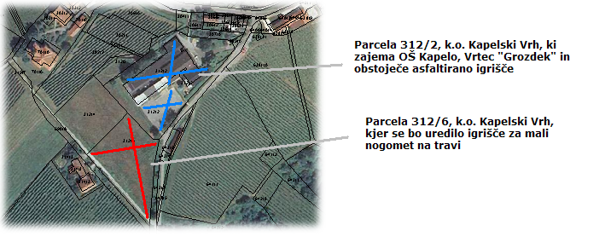
Slika 5: Mikrolokacija obravnavanega športnega objekta na Kapelskem Vrhu

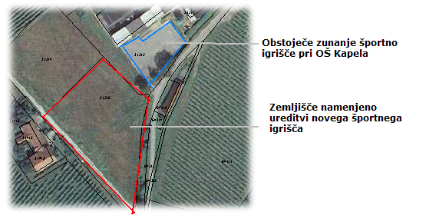
Slika 6: Mikrolokacija zemljišča za gradnjo športnega igrišča

Zemljišče na katerem bomo uredili športno igrišče za mali nogomet na travi se nahaja na prijetni lokaciji v neposredni bližini OŠ Kapela in Vrtca »Grozdek« in je na nek način vpeto v družbeno in socialno dogajanje občanov naselja Kapelski Vrh z okolico ter ostalih obiskovalcev, turistov in pohodnikov.

V bližini obstoječega igrišča in zemljišča namenjenega gradnji športnega igrišča sta zgrajeni dve večstanovanjski stavbi, v katerih biva precej mladih družin.

Pri vrtcu in obstoječem zunanjem igrišču se nahaja tudi igrišče z otroškimi igrali, vendar je primerno le za otroke do 6. do 10. leta starosti. Po tej starosti otroci praktično nimajo primernih igralnih površin za izvajanje športnih aktivnosti izven organiziranih skupin.

6.3 Obseg in specifikacija naložbe

OPIS INVESTICIJE:  Ureditev zunanjega igrišča pri OŠ Kapela |  | EM | KOLIČINA
ŠPORTNO IGRIŠČE – malega nogometa - trava
1. | Strojni izkop zemlje. | m3 | 400,00
2. | Izravnava izkopa in priprava. | m2 | 800,00
3. | Dobava in vgrajevanje gramoza po plasteh z utrjevanjem. | m3 | 400,00
4. | Dobava in vgradnja drenažnih cevi. | m1 | 220,00
5. | Vgradnja zbiralnega jaška. | kos | 1,00
6. | Dobava in vgrajevanje drenažne plasti iz finega peska v debelini 10 cm, nasipanega na geotekstilijo. | m2 | 800,00
7. | Dobava in vgrajevanje humusne plasti debeline 20 cm, z valjanjem po plasteh debeline 5 cm. | m2 | 800,00
8. | Sejanje travne mešanice. | m2 | 800,00
9. | Dobava in montaža nogometnih golov 5/2 m in izvedbo AB temeljev 30/30 cm. | kos | 2,00
10. | Dobava in montaža mrež za nogometna gola. | kos | 2,00
11. | Dobava in postavitev zaščitnih mrež za nogomet s temelji 5/15 m. | kos | 2,00
12. | Dobava in postavitev klopi z nadstrešnico za rezervne igralce. | kos | 2,00

6.4 Varstvo okolja

Investicija v ureditev zunanjega igrišča pri OŠ Kapela ne bo imela negativnih vplivov na okolje. Skozi realizirano investicijo bo urejena nova športna površina obravnavanega igrišča za mali nogomet na travi, ki bo prispevala k izboljšanju prostora in okolja ter družbenega življenja vseh občanov občine Radenci.

6.5 Prikaz tehnično - tehnološke rešitve

S pričujočo obnovo je zagotovljena varnost uporabnikov objektov in okolice. Investicija »Ureditev zunanjega igrišča pri OŠ Kapela« predvideva:

- strojni izkop zemlje s pripravo osnovne podlage (priprava ustrezne podlage za ureditev športnega igrišča v velikosti 20x40 m z izravnavo podlage, dobava in vgrajevanje gramoza po plasteh z utrjevanjem podlage, vgrajevanje drenažnih cevi in finega peska, vgrajevanje humusne plasti, sajenje travne mešanice,…);
- namestitev ustreznih objektov na športno igrišče (namestitev nogometnih golov 5/2 m, postavitev zaščitnih mrež za nogomet ter postavitev klopi z nadstrešnico za rezervne igralce);
- postavitev zaščitnih mrež za nogomet v velikosti 5x15 m s temelji.

Opis:
- Strojni izkop zemlje;
- Izravnava izkopa in priprava;
- Dobava in vgrajevanje gramoza po plasteh z utrjevanjem;
- Dobava in vgradnja drenažnih cevi;
- Vgradnja zbiralnega jaška;
- Dobava in vgrajevanje drenažne plasti iz finega peska v debelini 10 cm, nasipanega na geotekstilijo;
- Dobava in vgrajevanje humusne plasti debeline 20 cm, z valjanjem po plasteh debeline 5 cm;
- Sejanje travne mešanice;
- Dobava in montaža nogometnih golov 5/2 m in izvedbo AB temeljev 30/30 cm;
- Dobava in montaža mrež za nogometna gola;
- Dobava in postavitev zaščitnih mrež za nogomet s temelji 5/15 m;
- Dobava in postavitev klopi z nadstrešnico za rezervne igralce.

6.6 Terminski plan izvedbe investicije

Aktivnost | Nosilec | leto 20010 |  |  |  |  | Leto 2011
Aktivnost | Nosilec | 8 | 9 | 10 | 11 | 12 | 1 | 2 | 3 | 4 | 5 | 6 | 7 | 8 | 9
Izdelava investicijske dokumentacije-DIIP | Občina  Radenci | x
Potrditev DIIP-a | Občina Radenci, občinski svet | X
Priprava na javni razpis za pridobitev sredstev | Občina Radenci |  | X | X
Podpis pogodbe s FŠ | Občina Radenci, župan |  |  |  | X | X | X
Pridobitev projektne dokumentacije i gradbenega dovoljenja | Občina Radenci |  |  |  | X | X | X | X | X | X
Izvedba javnega naročila za izbor izvajalca in nadzornega organa, podpis pogodbe | Izbrani izvajalec |  |  |  |  |  |  |  |  | X | X | X
Izvedba vseh del | Izbrani izvajalec |  |  |  |  |  |  |  |  |  |  | X | X | X
Zaključek del in predaja v uporabo | Občina Radenci |  |  |  |  |  |  |  |  |  |  |  |  | X | X
Predaja v upravljanje in vzdrževanje | Občina Radenci |  |  |  |  |  |  |  |  |  |  |  |  | X | X

6.7 Viri financiranja

Viri financiranja po stalnih cenah v EUR na dan 1.8.2010

LETO | 2010 | 2011 | 2012
Občinski proračun |  | 19.400,60
Kandidatura - MŠZŠ –ŠPORT

Kandidatura - MŠZŠ - ŠOLSKI DEL*

Kandidatura FUNDACIJA ZA ŠPORT |  | 19.400,60
Drugi viri

Krediti

SKUPAJ |  | 38.801,20

6.8 Prikaz rezultatov investicije

Z omenjenim športnim objektom bo upravljala OŠ Kapela. Novo urejen predmetni športni objekt po omogočil pridobitev dodatnih športnih površin, ki bodo prispevale k izboljšanju izvajanja obveznih športnih vsebin učencev osnovne šole, kakor tudi ostalih, športa željnih udeležencev, kar bo posledično prispevalo k boljši kvaliteti športa na območju KS Kapela.

Prav tako bo igrišče za mali nogomet na travi brezplačno dostopno vsem potencialnim uporabnikom, tako v dopoldanskem kot v popoldanskem času skozi vse leto.

Prednost pri uporabi bodo imeli med delovnim tednom v dopoldanskem času učenci osnovne šole ter otroci vrtca, v popoldanskem času bo objekt lahko koristila vsa zainteresirana športna javnost, predvsem mladina, rekreativci in športno rekreativne skupine ter drugi posamezniki.

7 UGOTOVITEV SMISELNOSTI IN MOŽNOSTI IZDELAVE PREDINVESTICIJSKE ZASNOVE OZIROMA INVESTICIJSKEGA PROGRAMA

Pri navedenih alternativah predlagamo, da investitor izbere alternativo »z« investicijo, ki predvideva ureditev zunanjega igrišča pri OŠ Kapela. Potrditev odločitve o izbiri navedene variante predstavlja trajnejšo in boljšo rešitev za izvedbo projekta, saj bo s tem omogočen nadaljnji trajnostni razvoj športa. S to investicijo bo omogočen nemoten potek šolskega izobraževalnega programa na področju športa ter zagotovljena dodatna možnost organiziranja in vključevanja v rekreativne programe, ki bodo preventivno vplivali na počutje in zdravje otrok, mladine in vseh ostalih občanov. Obenem se športnikom, rekreativcem in organiziranim rekreativnim ter športnim skupinam omogoča izvajanje športnih aktivnosti.

Z izvedbo investicije bodo podane možnosti za ohranitev aktivnega preživljanja prostega časa tako predšolski, osnovnošolski mladini kot tudi vsem odraslim. Za potrditev alternative »z« investicijo govori prav tako dejstvo o strinjanju Športne zveze občine Radenci z investicijo.

Alternativa »brez« investicije je sicer finančno ugodnejša, vendar samo na zelo kratki rok, saj ne predvideva nobenih dodatnih del, to pomeni ohranitev obstoječega stanja. Izbor variante »brez« investicije bi imel močne posledice na širše družbeno okolje na področju športa. Ohranitev športnega objekta oz. prostora v obstoječem stanju bi pomenilo njegovo nadaljnje propadanje, saj so že zdaj vidne posledice staranja in vremenskih vplivov.

Uredba o enotni metodologiji za pripravo in obravnavo investicijske dokumentacije na področju javnih financ pri takšni investiciji (ki je predmet DIIP-a), ne zahteva druge investicijske dokumentacije, razen že omenjene v dokumentu. Za projekt, ki ga prijavljamo, je bil izdelan dokument identifikacije investicijskega projekta - DIIP. Gre za manjši projekt za katerega ni potrebna izdelava predinvesticijske zasnove in investicijskega programa.

Skupna vrednost projekta oz. investicije, ki jo prijavljamo znaša 38.801,20 € brez DDV.

Takoj po podpisu pogodbe z Fundacijo za šport v letu 2011, lahko investitor prične z drugimi aktivnostmi po terminskem planu, kot jih določa DIIP.

Župan Občine Radenci
Mihael PETEK

